Тема № 51 16.06.2020
Напоминаю что заканчивается предмет и те студенты которые имеют долги по конспенктам с 19.03.2020 будут не допущены к зачету итоговому.
Уважаемые студенты!
Если вы хотите закрыть часть долгов, то этот шанс для вас!!!!! Выполните этот тест и в зависимости от результата, вы отчитаетесь за несколько долгов!!!!! От 5-7
Те, кто не имеют долгов, но желаю принять участие в тесте, получат большой + к зачету или «автомат» или просто выполняют следующее задание оно ниже
Приглашаем принять участие в общественно-просветительском проекте «Гражданский экзамен»!
Тест открыт только с 9 по 14 июня 2020 года на сайте https://гражданскийэкзамен.рф/2020/06/08/bilet-%e2%84%961-filosofiya-obshhestvoznanie-stranovedenie/ гражданскийэкзамен.рф будет
проводиться тест («экзамен»), приуроченный ко Дню России. Выбираем тест где 50 вопросов в составе теста будет 50 вопросов, посвященных основным победам, достижениям, героям современной истории нашей страны.
Каждый участник сможет проверить свои знания основных символов и дат, важных для каждого россиянина. По итогу прохождения «гражданского экзамена» участники получают электронный именной сертификат о его прохождении.
Вы сможите пройти и другие тесты О проекте: «Гражданский экзамен» – массовая общественно-просветительская акция – онлайн-проверка гражданских компетенций в следующих областях:
• высшие ценности российского общества, закрепленные в Конституции;
• конституционные права, свободы и обязанности граждан;
• государственное устройство России;
• избирательная система России и полномочия выборных лиц;
• основные события и этапы новейшей истории России;
• современные вызовы и угрозы безопасности личности, общества и государства.

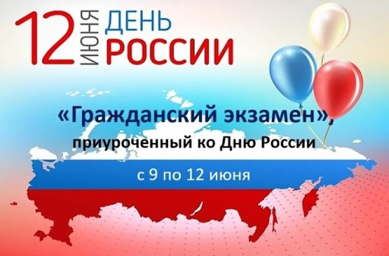

Сертификаты о прохождении «гражданского экзамена» просим направлять на электронную почту dzntmsh@mail.ru и aleksei_zykin@list.ru с пометкой названия проекта и указанием группы, фамилии и имени студента.

Те, кто не хочет делать тест делают задание
Тема. Трудовое право и трудовые правоотношения. (на полях пишем номер и дату)
Написать конспект что есть:
- Трудовое право в РФ когда появилось?
- Понятие трудовых правоотношений?
- Занятость и трудоустройство?
- Органы трудоустройства?
- Порядок приема на работу? (по пунктам)
- Трудовой договор: понятие и виды, порядок заключения и расторжения.
- Правовое регулирование трудовой деятельности несовершеннолетних.
- Коллективный договор.
- Роль профсоюзов в трудовых правоотношениях.
- Трудовые споры и порядок их разрешения.
- Заработная плата.
- Правовые основы социальной защиты и социального обеспечения.
.

Каждый вопрос нужно раскрыть полностью
Используя учебник Обществознание скинут в папку ил источники в интернете указать этот источник
Скидываем фото конспекта и высылаем на электронную почту aleksei_zykin@list.ru
Теме письма пишем Предмет, группа, Фамилия и инициалы, тема №
(пример: Обществознание, А-11, Филатов А.В.тема № 34)
Оценка ставиться за качество и правильность выполнения если ответы будут
16 числа то оценка 5
17 числа то оценка 4
Позднее 18 числа то 3

